SISTEMA ESTATAL ANTICORRUPCIÓN: COMPROMISO PARA CUMPLIR CON LA ENCOMIENDA CONSTITUCIONAL

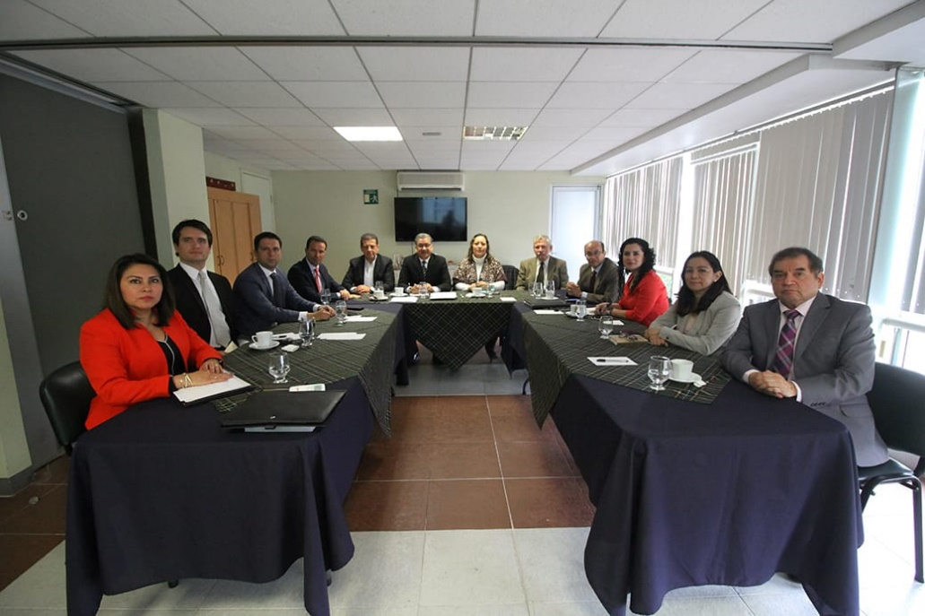

El día de hoy, se llevó a cabo la reunión semanal entre los integrantes del Comité de Participación Ciudadana y los titulares del ORFIS, TEJAV, Contraloría General del Estado, IVAI y Poder Judicial del Estado, quienes de común acuerdo reafirmaron su compromiso para cumplir de forma conjunta, mediante acciones sólidas y coordinadas, con las encomiendas legales y objetivos en el combate a la corrupción en Veracruz.

Se destacó la importancia de la capacitación en la materia, la vinculación entre la sociedad y los diversos entes públicos y privados, así como el concretar la imagen e identidad institucional del Sistema Estatal Anticorrupción.

